***Curriculum Vitae***

**Nombres :** Richard Bernardo 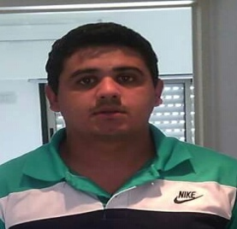

**Apellidos :** Arguello Franco

**Fecha de nacimiento** : 20/03/1985  
**Lugar de nacimiento** : Pirayú

**Nacionalidad :** Paraguaya **Número de C.I :** 4.098.566

**Domicilio :** Avda Manuel Ortiz Guerrero   
**Teléfono :** 0985-852-521

***Estudios Realizados***

**Nivel Primario :** 1º al 6º Grado

Escuela Básica Caballero Álvarez

**Nivel Secundario :** 1º al 6º Curso

Colegio Agustín Fernando de Pinedo

**Título obtenido en Bachillerato Científico en Ciencias Sociales**

***Otros estudios***

* Instituto de la Ciencia de la Informática (ICI)

**Informática**:Operador Básico

Operador Avanzado

Curso de Cajero

Dactilografía Computarizada

***Referencias Personales:***

María Franco: **0985 225-171**

Andrea Brítez: **0991 336-952**

Cinthia Lombardo: **0982 333-578**

***Experiencia Laboral***

* **Víctor Lugo Eventos**: Encargado de deposito

**0986 555-5**8**2**

**J.D IMPORT EXPORT:** Encargado de deposito

Manejo de Inventario y Caja Chica

**Antigüedad:** 5 Años

**Motivo de Salida :** Horario Nocturno

**TELF:** 0981 428-226

**Trabajo Actual :** PETROSUR

**CARGO:** Cajero

**Telef:** 0985 646-890